МИНИСТЕРСТВО ОБРАЗОВАНИЯ И НАУКИ РОССИЙСКОЙ ФЕДЕРАЦИИ
федеральное государственное бюджетное образовательное учреждение высшего образования «Алтайский государственный университет»
Колледж Алтайского государственного университета

МЕТОДИЧЕСКИЕ РЕКОМЕНДАЦИИ
по изучению дисциплины «Иностранный язык»

Уровень основной образовательной программы базовый
Специальность 38.02.02 «Страховое дело (по отраслям)»
Форма обучения очная
Срок освоения ППССЗ 1 г. 10 мес.
Отделение Экономики и информационных технологий

Барнаул 2017
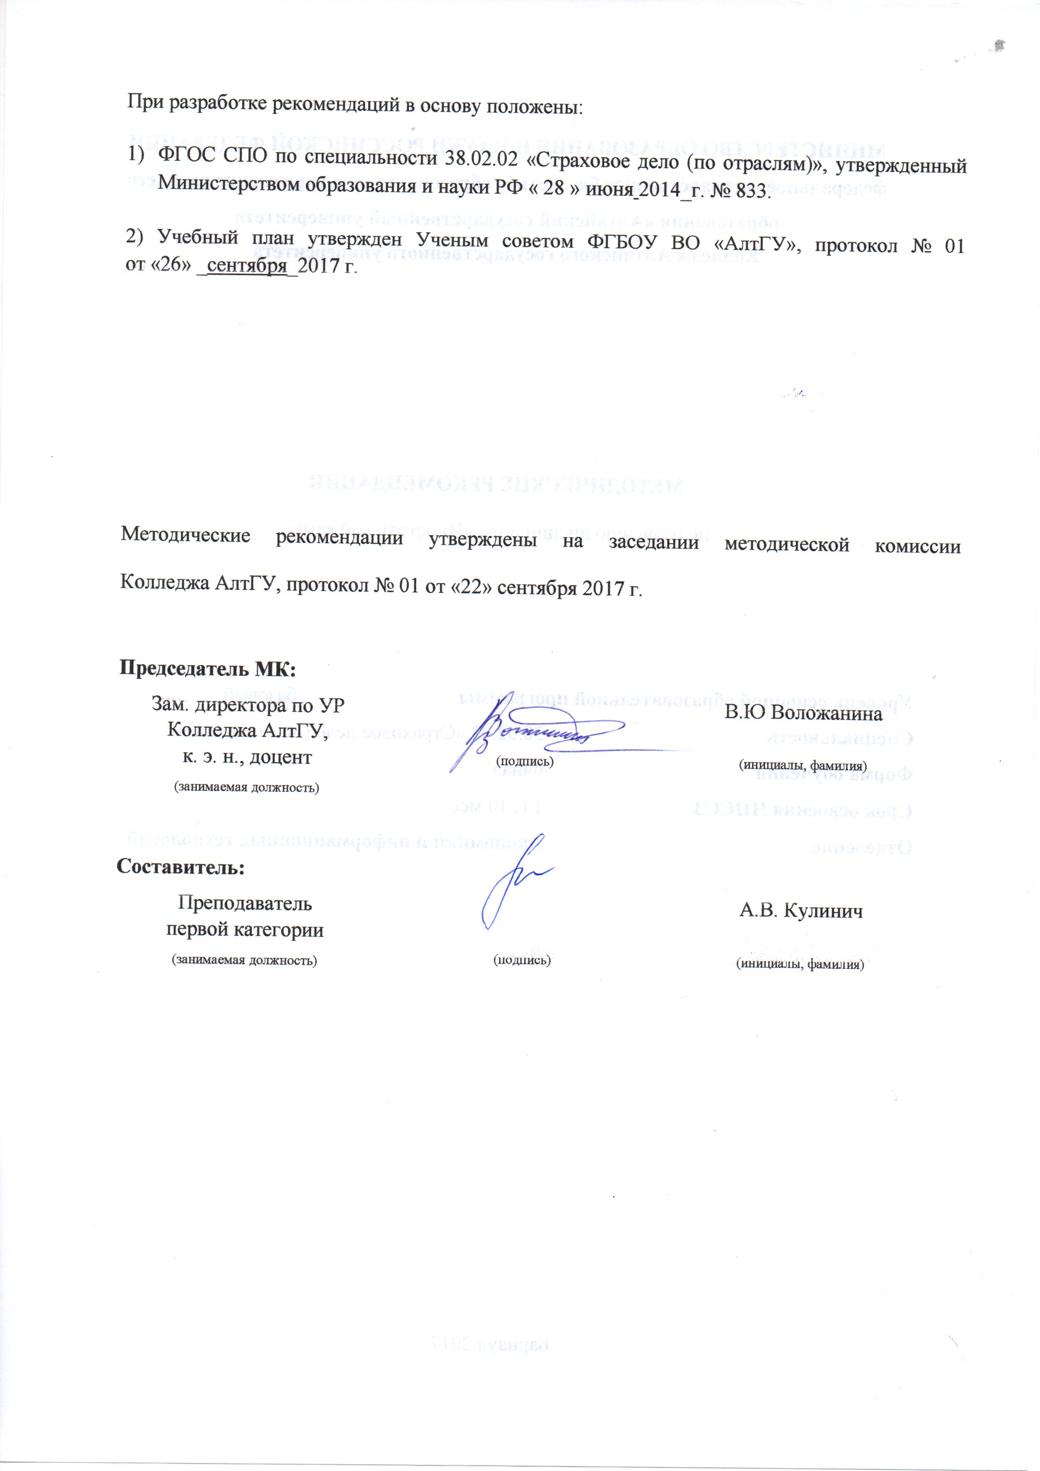

ОБЩИЕ РЕКОМЕНДАЦИИ ПО ИЗУЧЕНИЮ ДИСЦИПЛИНЫ «ИНОСТРАННЫЙ ЯЗЫК»
При изучении дисциплины используются лабораторные занятия.
Для успешного овладения дисциплиной необходимо выполнять следующие требования:
- посещать все лабораторные занятия;
- все рассматриваемые на занятиях темы и вопросы обязательно фиксировать в тетради;
- обязательно выполнять все домашние задания, получаемые на занятиях;
- в случаях пропуска занятий по каким-либо причинам, необходимо обязательно самостоятельно изучать соответствующий материал.
Рекомендации для студентов при работе с лексическим материалом
Формы работы с лексическим материалом:
- составление собственного словаря в отдельной тетради;
- составление списка незнакомых слов и словосочетаний по учебным и индивидуальным текстам, по определённым темам;
- анализ отдельных слов для лучшего понимания их значения;
- подбор синонимов к активной лексике учебных текстов;
- подбор антонимов к активной лексике учебных текстов;
- составление таблиц словообразовательных моделей.

Составление словаря незнакомых слов одна из основных форм активной работы студентов.
Одним из эффективных способов заучивания новых слов является составление картотеки. Этапы работы:
- Выпишите новые слова, которые Вы хотели бы выучить, на карточки. Укажите грамматические сведения: для существительного – форму мн. числа, напр.: man –men; для неправильных глаголов- основные формы, напр.: eat – ate–eaten, а также управление глагола: to congratulate on smth.
- Для существительных желательно выписывать глаголы, с которыми они сочетаются, и устойчивые словосочетания.
- Перевод пишется на обратной стороне карточки. Для первичного заучивания рекомендуется брать не более 20 карточек.
- Уже после первого повторения слов Вы можете отсортировать слова, которые Вы запомнили, во второй отдел. Наиболее трудные для запоминания слова оставьте в первом отделе для последующего повторения.
5. При повторении слов на карточках можно их систематизировать, например: разложить карточки с существительными по способу образования множественного числа.
6. Полезно составлять семьи слов (слова с общим корнем), например:
Centre – центр; central – центральный; centralize – централизовать
7. Рекомендуется также составлять семантические группы, например:
синонимы: firm, association, business, company, concern и т.д.; антонимы: to come early – to come late
8. Когда Вы хорошо запомнили Ваши слова, их можно разместить в алфавитном порядке в отделе для хранения.
Рекомендации для студентов при работе со словарем
Формы работы со словарем:
- поиск заданных слов в словаре;
- определение форм единственного и множественного числа существительных;
- выбор нужных значений многозначных слов;
- поиск нужного значения слов из числа грамматических омонимов;
- поиск значения глагола по одной из глагольных форм.

Методика работы со словарем помогает правильно пользоваться словарём и быстро находить нужное слово:
Этапы работы:
1. Твердо знать английский алфавит в порядке расположения его букв.
2. Уметь находить исходную форму слова. Словарь дает слова в исходных формах, тогда как в текстах они встречаются большей частью в производных формах. К наиболее употребительным производным формам относятся:
– множественное число существительных,
– степени сравнения прилагательных и наречий,
– третье лицо единственного числа глаголов,
– вторая и третья формы глаголов (правильных и не правильных),
– глагольная форма с "-ing" окончанием,
– формы, образованные с помощью префиксов и суффиксов.
3. Уметь определить часть речи, к которой относится слово. В английском языке часто нельзя определить по форме слова, какой частью речи оно является. Так, для слова "experiment", словарь указывает: 1 п. – эксперимент,
2 п. – экспериментировать.
Различные грамматические значения слов обозначаются преимущественно посредством служебных слов, т.е. артиклей, предлогов, а также определяются местом, занимаемым словом в предложении.
Часть речи помечается в словаре условными обозначениями, наиболее употребительными из которых являются:
n. (noun) – существительное
pron. (pronoun) – местоимение
v. (verb) – глагол
a. (adjective) – прилагательное
adv. (adverb) – наречие
prep. (preposition) –предлог
cj. (conjunction) – союз
pl. (plural) – множественное число
рр. – причастие II, и т.д.
(полный список сокращений дается в начале англо-русского словаря).
4. Правильно выбрать лексическое значение слова. После того, как выяснено, какой частью речи является искомое слово, необходимо отыскать в словаре нужный русский эквивалент. Из всех значений, приведенных в словаре для данной части речи, следует выбрать наиболее подходящее, исходя из контекста.
Рекомендации для студентов при работе с текстом
Формы работы с текстом:
- анализ лексического и грамматического наполнения текста;
- устный перевод текстов небольшого объема (до 1000 печатных знаков) по краткосрочным заданиям;
- письменный перевод текстов небольшого объема (до 1000 печатных знаков) по краткосрочным заданиям;
- устный перевод текстов по долгосрочным заданиям (домашнее чтение);
- изложение содержания текстов большого объема на русском и иностранном языке (реферирование - на продвинутом этапе обучения).

При переводе текста следует использовать следующий алгоритм перевода:
1. Найдите сказуемое или сказуемые и определите его форму (время, залог, наклонение).
2. Найдите к каждому сказуемому подлежащее.
3. Если в предложении есть личное местоимение в объектном падеже без предлогов, а остальные слова вы не знаете, помните, что это местоимение является дополнением и, следовательно, перед ним должно быть сказуемое.
4. Найдите союзы или союзные слова (в сложном предложении).
5. Проверьте, нет ли в предложении неличных форм глагола. Если есть, постарайтесь по формальным признакам определить, какая это форма и какова ее функция в предложении.
6. Найдите в предложении значение всех незнакомых слов, кроме союзов.
7. Переведите отдельно цепочки существительных.
8. Если после сказуемого стоит предлог, проверьте, где находится существительное, к которому он относится (т.е. относится ли он к дополнению или к подлежащему).
9. Переведите каждое простое предложение, входящее в состав сложного.
10. Установите логическую связь предложений между собой, подберите соответствующее значение союзных слов, при бессоюзном подчинении, подумайте, какой союз должен вводить придаточное предложение в русском варианте.
11. Еще раз проверьте форму сказуемого, учитывая многозначность слов: to have, to be, should, would и др.
12. Переведите предложения в соответствии с нормами русского литературного языка, не искажая его смысла.

Рекомендации для студентов при составлении устного высказывания по английскому языку
- устное высказывание по темам широко применяется при организации самостоятельной зачетной работы студентов, это творческая работа обучаемого по предмету, в которой на основании краткого письменного изложения проводится самостоятельное устное высказывание по определенной теме;
- Устное высказывание (topic) предполагает самостоятельное изложение собственных мыслей и рассуждений на базе изученной лексики.

Рекомендации для студентов при составлении аннотаций, реферирования статей по английскому языку

- При работе над реферированием статьи происходит осмысление отдельных положений, представляющих основу текста оригинала, сокращение всех малозначащих сведений, не имеющих прямого отношения к теме, обобщение наиболее ценных данных и их фиксирование в конспективной форме.
- Общепринято излагать содержание работы при реферировании и аннотировании объективно, без критической оценки материала со стороны референта.
- Заголовок аннотации всегда составляется на языке оригинала. Если используется другой язык, то после названия произведения в скобках даётся перевод.
- Объём реферирования статьи зависит от объёма оригинала, его научной ценности, языка на котором он опубликован. Работы на иностранном языке могут быть более подробными. Максимальным объёмом реферирования принято считать 1200 слов при сокращении текста оригинала в 3, 8, 10 раз.
- Процесс реферирования заключается не просто в сокращении текста, а в переработке содержания, композиции и языка оригинала. Необходимо выделить главные факты и изложить их в краткой форме. Второстепенные же факты, детальные описания, примеры, исторические экскурсы необходимо опустить, однотипные факты сгруппировать, дать их общую характеристику, цифровые данные систематизировать и обобщить. Язык и стиль оригинала в этом случае меняется в сторону нормативности, нейтральности, простоты и краткости.
- Таким образом, реферирование статьи – это не простой набор ключевых фрагментов текста, на базе которых он строится, а новый, самостоятельный текст.
- Для связности изложения используются специальные клише, которые можно сгруппировать по следующим принципам:
- 1) для выражения общей оценки источника, его темы, содержания: «статья посвящена…», «целью статьи является…», «статья представляет собой…»;
- 2) для обозначения задач, поставленных и решаемых автором: «в первой (во второй…) главе автор описывает (отмечает, анализирует и т. д)…»;
- 3) для оценки полученных результатов исследования, для выводов «результаты подтверждают…», «автор делает вывод, что…» и т. д.
Следующие основная схема поможет вам в реферировании и аннотировании статей из газет, журналов, книг и других источников:
1. The Moscow Times dated the 10th of May carries an article headlined … | 1. В газете … от 10 мая помещена статья, озаглавленная…
2. The article deals with… | 2. В статье говорится о…
3. Here is something a bout | 3. Вот некоторая информация о…
4. The article is devoted to the analysis of the situation in … | 4. Статья посвящена анализу обстановки в …
5. The article discusses (points out, stresses on, reveals, reviews)… | 5. В статье обсуждается (указывается на, подчёркивается, что, разоблачается, рассматривается)…
6. The article goes on to say … | 6. Далее в статье говорится…
7. It should be noted that … | 7. Следует отметить, что…
8. In conclusion the article says… | 8. В заключение в статье говорится…
9. That’s about all I wanted to say. | 9. Это, кажется, всё, о чём мне хотелось вам сообщить.

Клише для составления аннотаций и реферирования статей

- 1. The article is headlined…
- 2. The headline of the article I have read is …
- 3. The main idea of the article is …
- 4. The article is about / deals with / is concerned with…
- 5. The article opens with…
- 6. At the beginning of the article the author depicts / dwells on / touches upon / explains / introduces / mentions / comments on / underlines / criticizes / makes a few critical remarks on / gives a summary of…
- 7. The article /the author begins with the description of / the analysis of …
- 8. Then / after that / next / further on / the author passes on to / goes on to say / gives a detailed analysis of…
- 9. In conclusion the author…
- 10. The author concludes with…
- 11. The article ends with…
- 12. At the end of the article the author draws the conclusion that…
- 13. At the end of the article the author sums it all up by saying…
- 14. I found the article interesting / informative / important / dull / of no value…
При изучении дисциплины «Иностранный язык» обучающимся рекомендуется пользоваться учебниками и учебными пособиями; электронными и бумажными словарями. Рекомендуемый перечень литературы приведен в рабочей программе дисциплины «Иностранный язык».

